Мобильные сценарии системы ДКВ
  - Рабочий документ для обсуждения с Посредником
ReportWebSite • 1 октября 2026 года
Предлагаем обсудить мобильное направление вокруг конкретных ситуаций: получить ответ по объекту на совещании, провести осмотр помещения и разобраться с отдельным делом без компьютера. У существующей системы достаточно содержательной основы для таких сценариев.
Задача Посредника — помочь выбрать ситуации, которые действительно впечатлят руководителя и пригодятся сотрудникам, а также проверить предположения о пользователях и их полномочиях. Это материал для разговора: в нём намеренно сохранены альтернативы, сомнения и вопросы.

Что считаем важным
Оцениваем пользу и эффект для человека с телефоном. Допускаем новые страницы, другую визуальную подачу и существенные изменения в организации работы. Объём разработки и технический способ реализации сейчас не определяют выбор. Полноценная работа на компьютере должна сохраняться.

Предварительный выбор
Направление | Причина выбора
Досье по адресу | Позволяет самостоятельно ответить на вопрос об объекте во время разговора
Осмотр с телефона | Использует камеру и присутствие сотрудника на месте
Рассмотрение заявки | Даёт завершённое действие и ясный результат
Персональные дела | Помогает регулярно возвращаться к системе
Свободные помещения | Поддерживает выбор помещения и подготовку к выезду

Основа исследования — исходный код, начиная с NoHeader.master и связанных режимов. Наличие страниц и полей подтверждено; качество реальных данных и работа режимов в развёрнутой системе требуют отдельной проверки. Все иллюстрации показывают предлагаемый интерфейс с вымышленными данными.

Два варианта мобильной главной страницы
Вход через дела подходит человеку, который возвращается к системе ради контроля и решений. Вход через объекты подходит для поиска сведений и работы на месте. Оба варианта ведут к одному набору связанных карточек; их состав должен зависеть от роли.
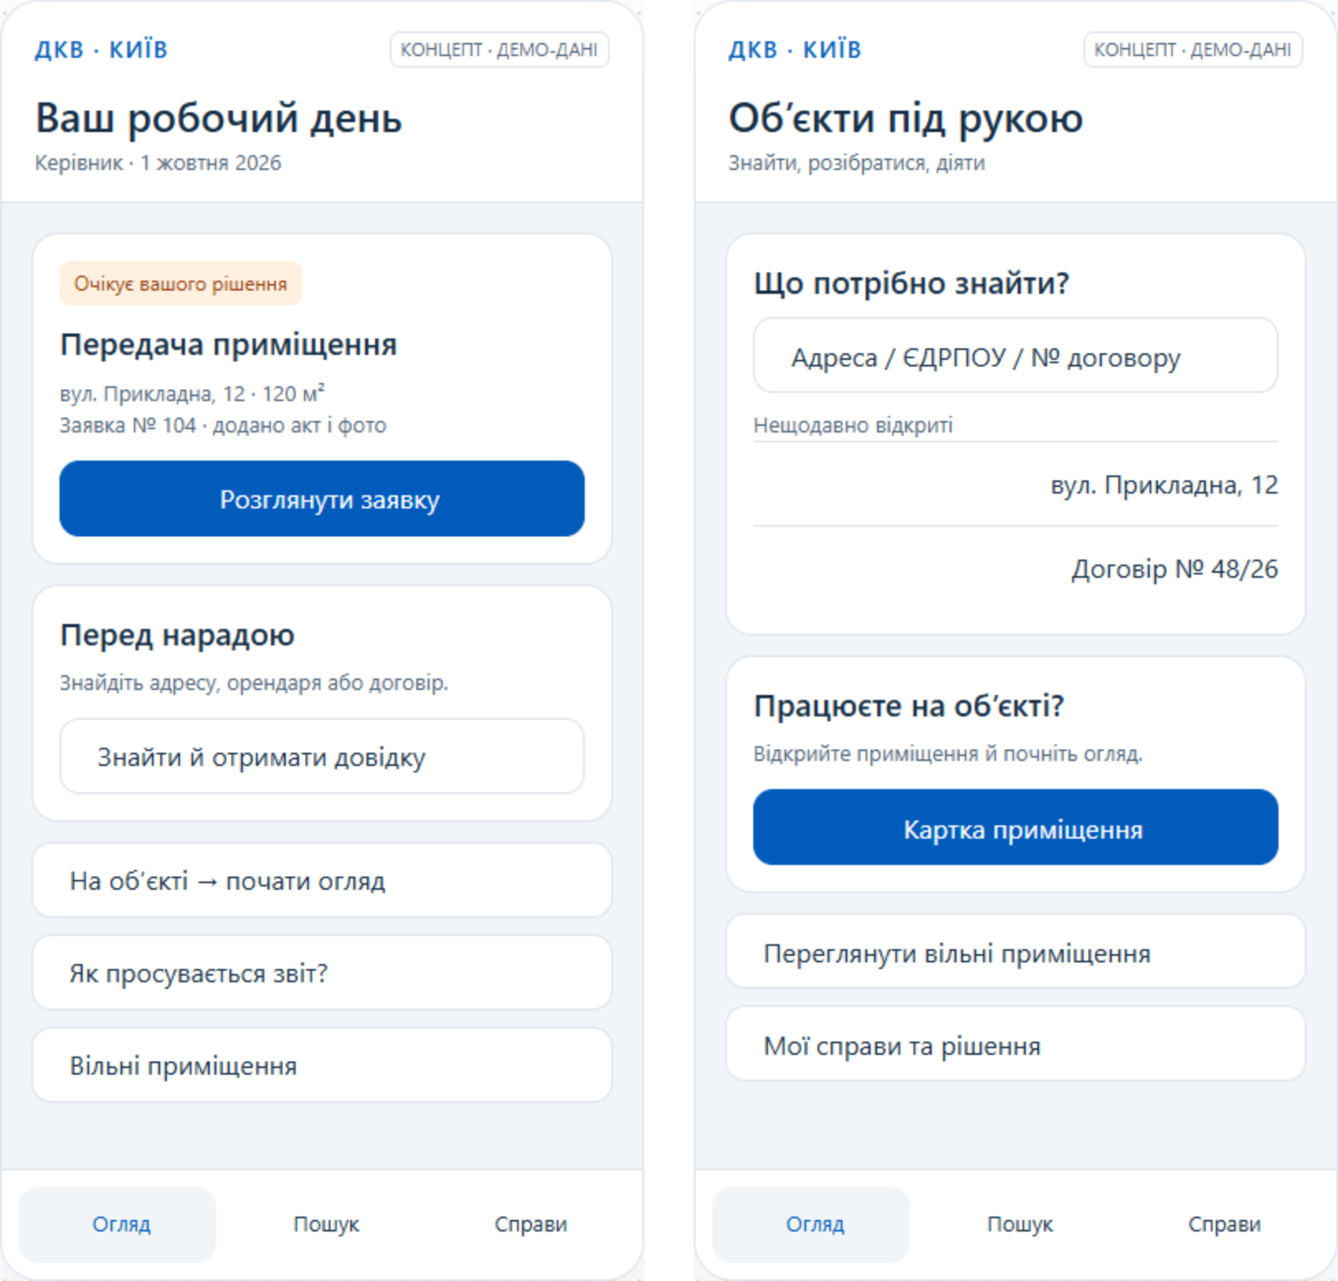
Рисунок 1. Слева вход через рабочие дела, справа через поиск и объекты. Демонстрационные экраны.
Вопрос для обсуждения. Что руководитель ожидает увидеть первым: вопросы, требующие внимания, или поле поиска по адресу? Пока нет оснований навязывать одинаковый старт всем пользователям. Можно выбрать разные главные страницы по роли.
Лента разделов NoHeader.master отражает устройство большой системы. Для телефона предлагаем вход через понятные действия и рабочие ситуации. DevExpress не задаёт обязательный внешний вид новых экранов.

Досье по адресу для совещаний и быстрых ответов
На совещании называют адрес. Пользователь находит здание, видит балансодержателей и использование площадей, затем открывает нужное помещение или договор. При необходимости получает краткую справку и контакт организации.
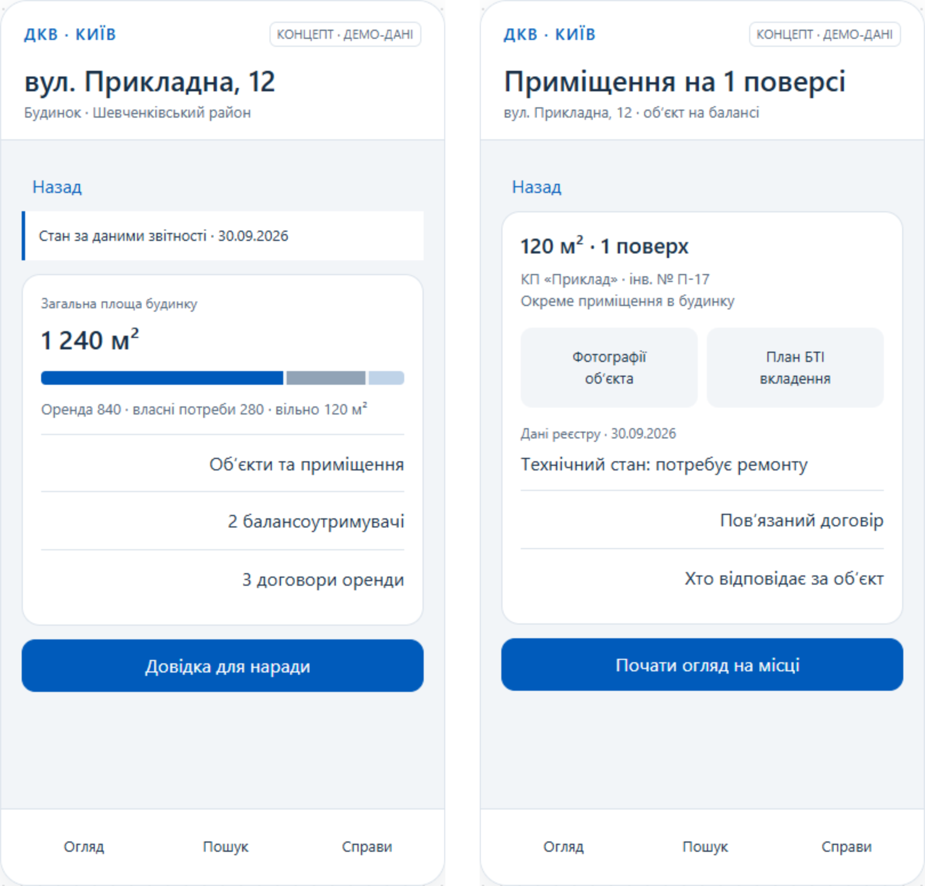
Рисунок 2. Слева досье здания, справа отдельное помещение. Адрес и показатели вымышлены.
Что уже есть. ObjCard связывает здание с балансодержателями, арендой, приватизацией и передачей прав. OrgCard дополняет эту картину сведениями об организации, её имуществе, платежах и документах.
Что предлагаем добавить. Единый поиск и связное досье с коротким первым экраном и переходом к основаниям каждого вывода. Здание, объект на балансе и помещение по договору должны оставаться различимыми.
Сомнение. Одному адресу могут соответствовать несколько объектов и организаций. Сводка площадей потребует согласованных правил, чтобы избежать двойного учёта и ложной точности.

Осмотр помещения на месте
Сотрудник открывает конкретное помещение, сверяет сведения, фотографирует вход и выявленные проблемы, отмечает фактическое состояние. Результат сохраняется в контексте этого объекта и доступен коллегам для рассмотрения.
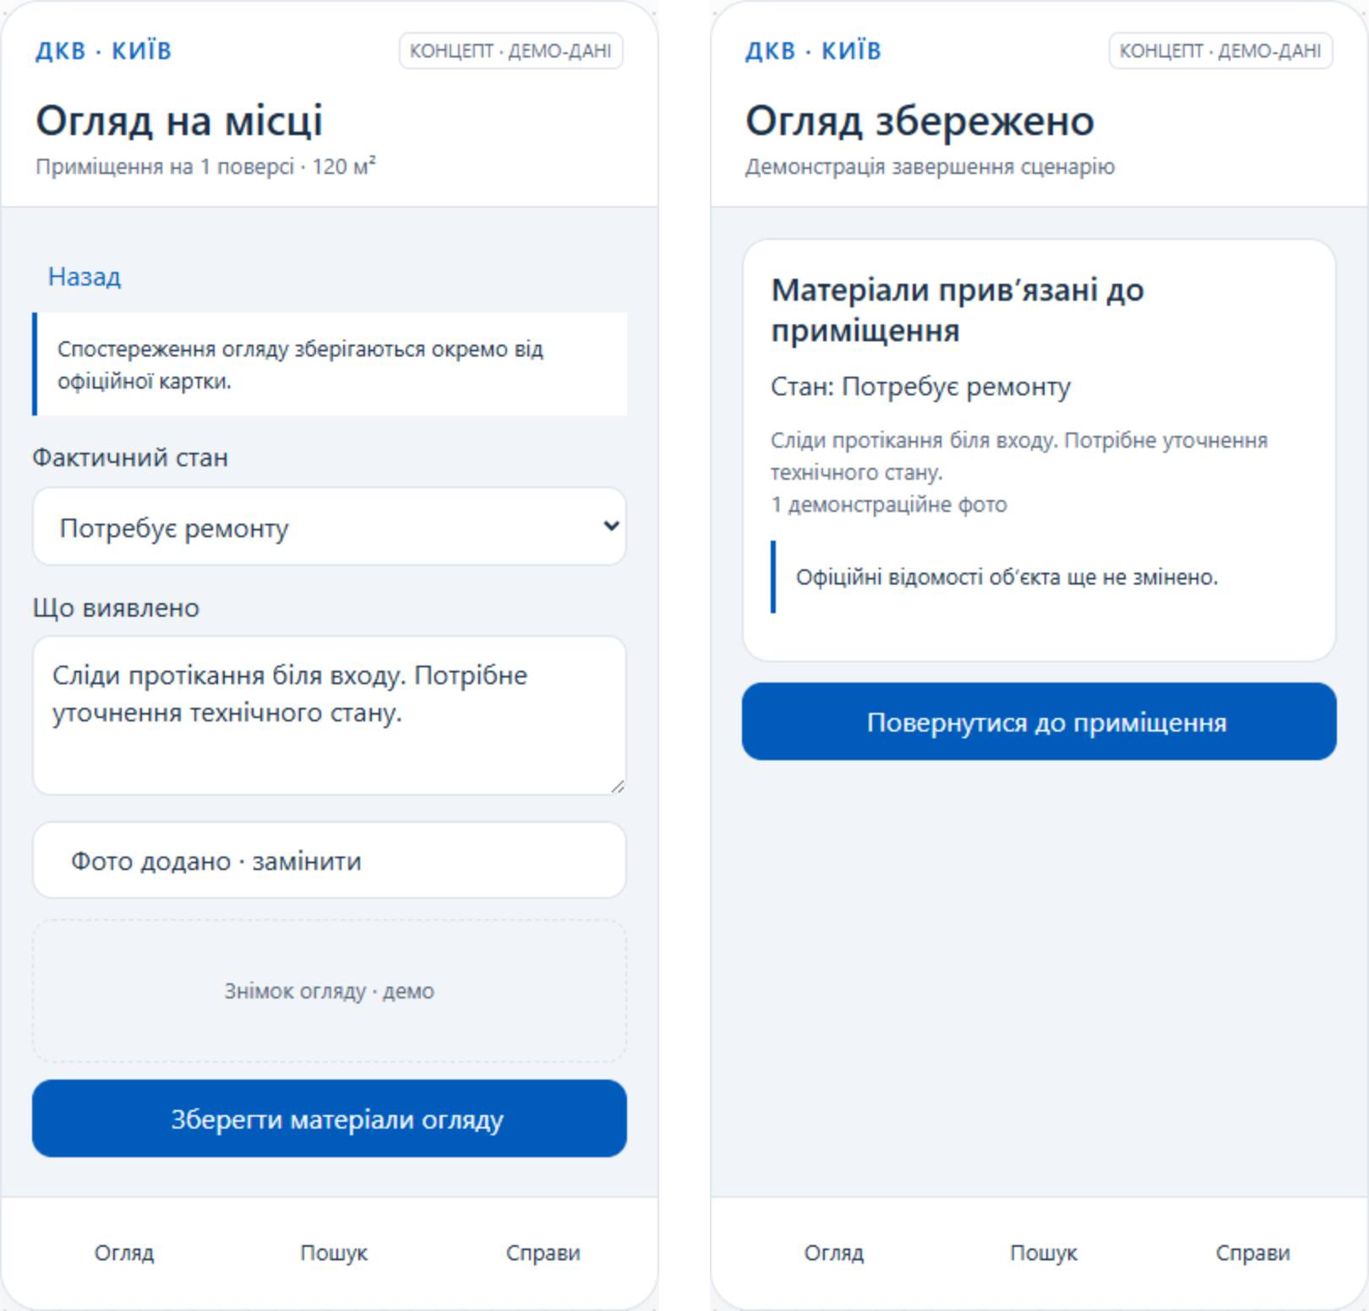
Рисунок 3. Слева фиксация наблюдений, справа результат осмотра. Фотография показана условным местом для снимка.
Что уже есть. В OrgBalansObject предусмотрены характеристики объекта, площади, документы, фотографии с привязкой к записи. Это содержательная основа для работы на месте.
Что предлагаем добавить. Журнал осмотров, рекомендации по нужным снимкам и перечень расхождений между реестром и наблюдениями. Собранные материалы не должны автоматически подменять официальные сведения.
Сомнение. Нужно выяснить, кто действительно выезжает на объекты и кто принимает результаты. Если такой работы почти нет, сценарий будет эффектным на демонстрации, но редко используемым. Если выезды регулярны, это один из самых сильных кандидатов.

Рассмотрение заявки на передачу объекта
Пользователь получает отдельную заявку, видит предмет передачи, стороны, площадь и право. Из того же экрана открывает акт и основания, вводит комментарий, проверяет последствия решения и фиксирует результат.
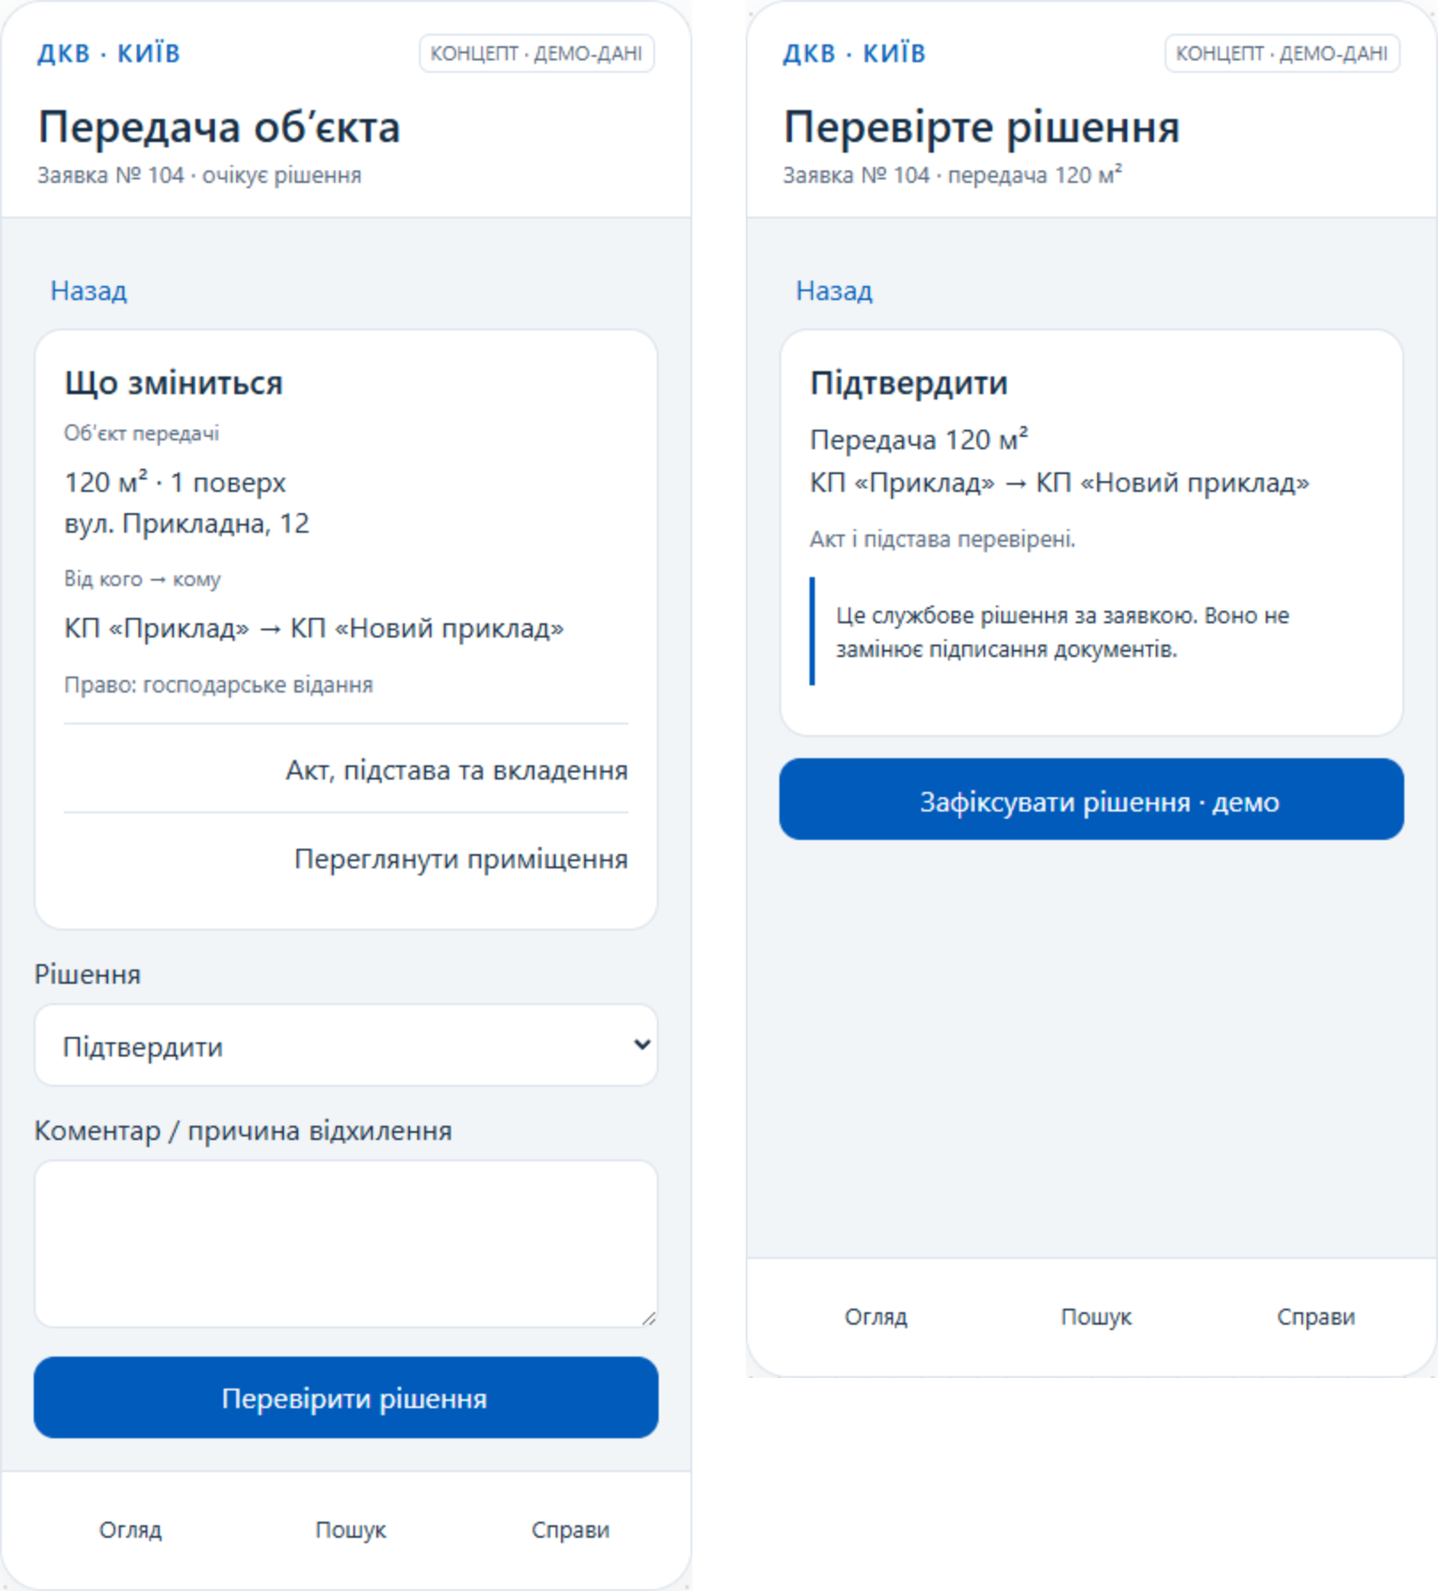
Рисунок 4. Слева предмет заявки, справа проверка решения перед фиксацией. Служебное решение не заменяет подпись документов.
Что уже есть. ConveyancingConfirmation содержит сведения об объекте, передающей и принимающей организациях, акте, документах, комментарии, фото и действия подтверждения или отклонения.
Что предлагаем добавить. Короткое изложение изменений, удобный просмотр вложений, проверку решения и понятное подтверждение результата. При отклонении пользователь должен объяснить причину.
Сомнение. Нельзя заранее считать, что БигБосс лично подтверждает такие заявки. Возможно, этот сценарий нужен уполномоченному сотруднику, а руководителю достаточно статуса и причины задержки. Право совершить действие определяется существующим процессом.

Персональные дела и история договора
Очередь дел показывает отдельные ситуации и ведёт к их причинам. Карточка договора отвечает на вопросы о помещении, сторонах, сроке, платежах и продлении. События и документы раскрываются в последовательности процесса.
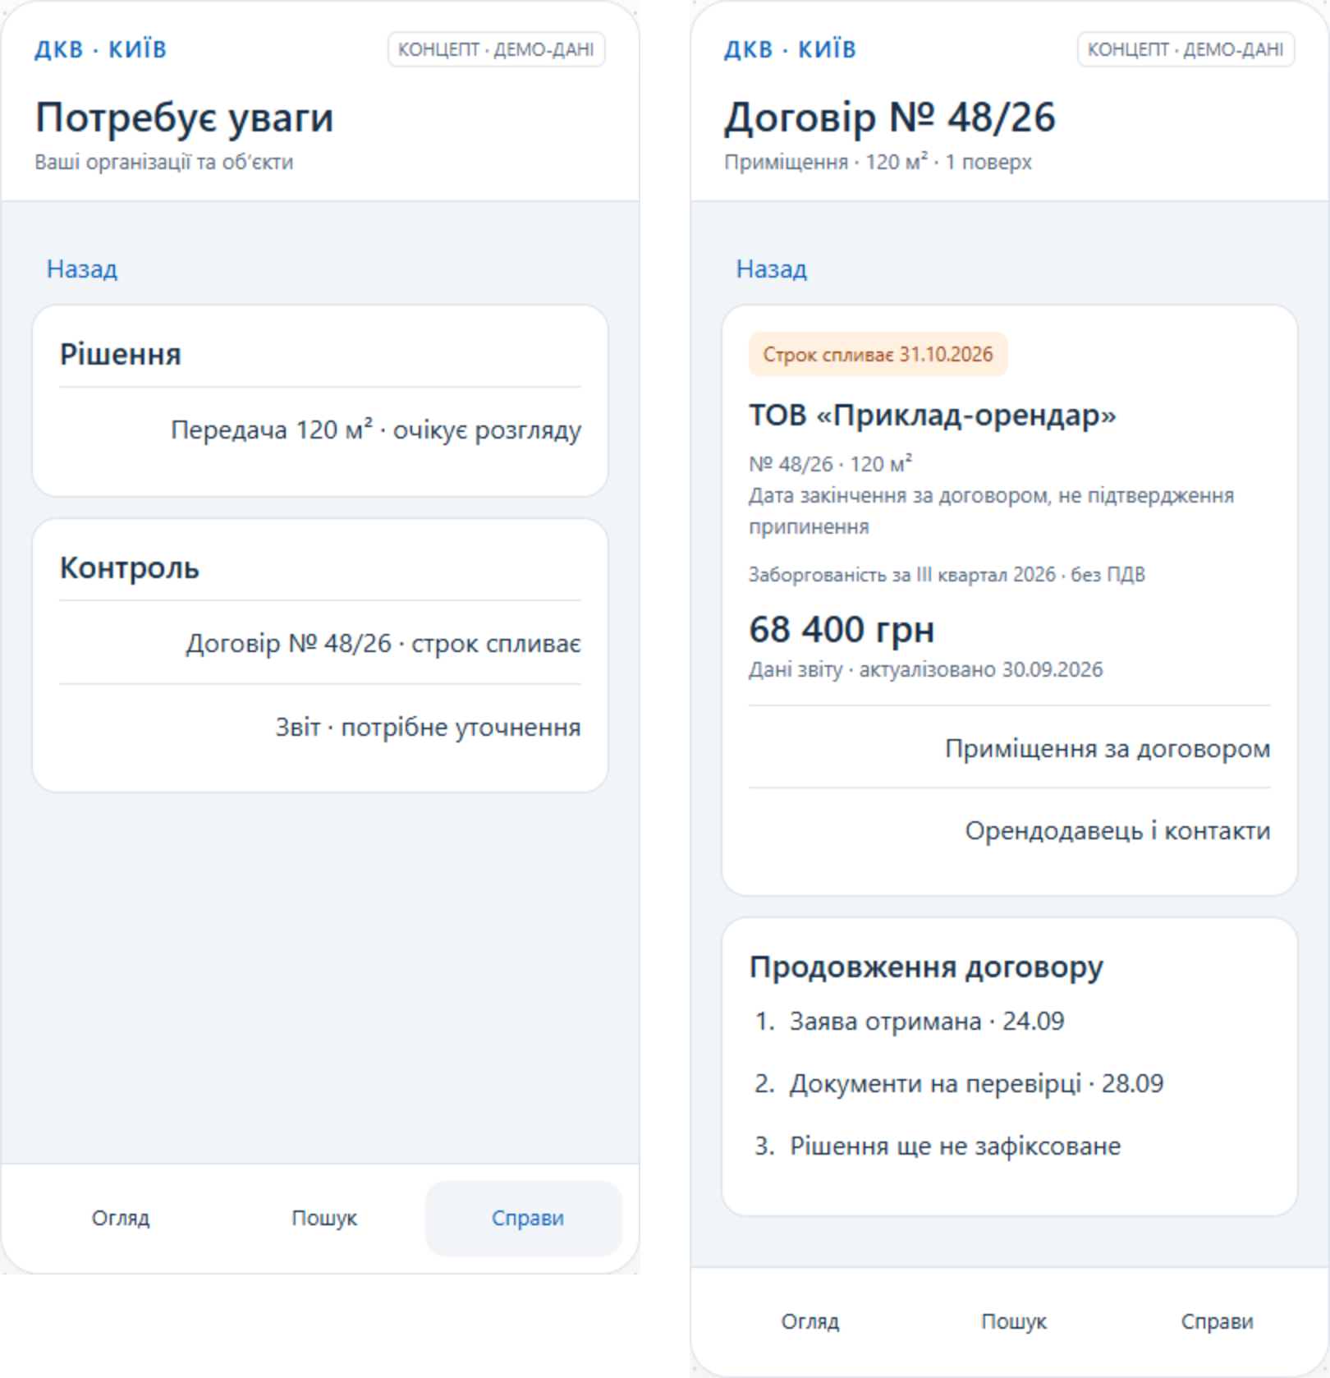
Рисунок 5. Слева очередь вопросов для внимания, справа договор и этапы продления. Сумма относится к указанному отчётному периоду.
Что уже есть. Система содержит состояния отчётности, даты, примечания, задолженность по периодам. OrgRentAgreement объединяет сведения о договоре, платежах, претензионной работе, продлении и сканах. FreeCycle хранит этапы с датами и документами.
Что предлагаем добавить. Персональные события с объяснением причины, следующего действия и связью с нужной карточкой. Договор удобно показывать как историю с текущим состоянием.
Сомнение. Дата окончания договора не доказывает фактическое прекращение аренды; давний этап не доказывает нарушение срока. Для таких выводов нужны правила и достоверные сведения. Задолженность следует показывать вместе с периодом и датой актуализации.

Свободные помещения и состояние отчётности
Каталог помогает выбрать помещение и подготовиться к осмотру. Кабинет балансодержателя помогает узнать, получен ли отчёт, какие есть замечания и к какому объекту нужно вернуться. Это два самостоятельных сценария для разных пользователей.
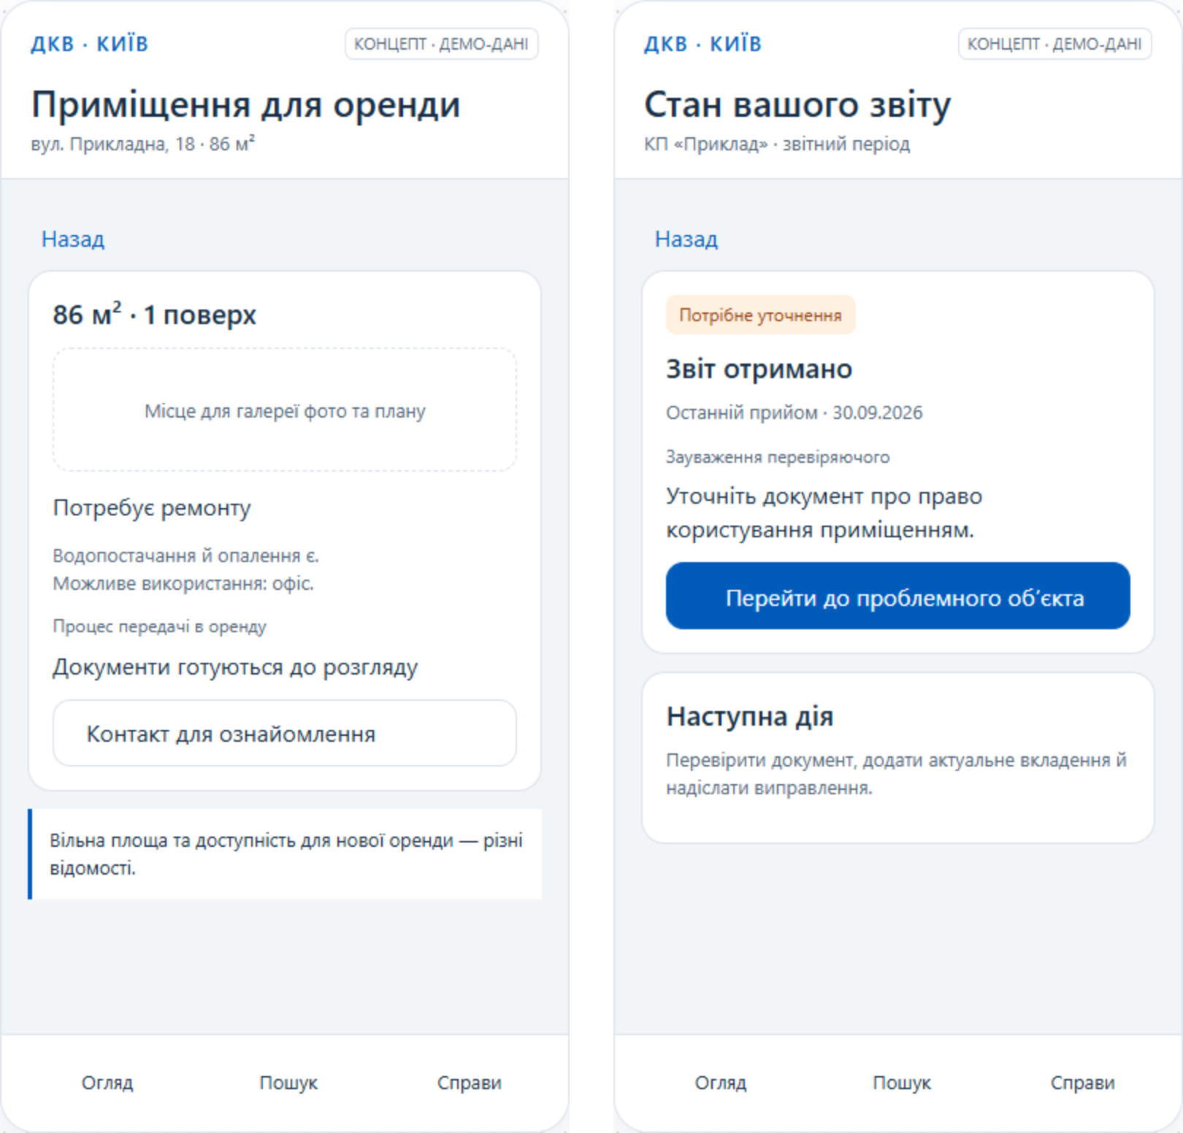
Рисунок 6. Слева карточка помещения для ознакомления, справа замечание по отчёту и переход к объекту. Данные вымышлены.
Что уже есть. В реестре свободных помещений предусмотрены фото, адрес, площади, этаж, состояние, коммуникации, стадия процесса и контакт. В Cabinet имеются состояния, даты и примечания; в карточках есть ошибки проверки.
Что предлагаем добавить. Подборки помещений для выезда, сравнение нескольких кандидатов, адресные замечания к отчёту и короткие действия по исправлению сведений или добавлению документа.
Сомнение. Свободная площадь не означает доступность для новой аренды. Вход в карту свободных помещений сейчас перенаправляет на список с TEMP_DISABLE_MAP. Для карты и поиска рядом нужно проверить географические данные. Связь замечания с конкретным объектом также нельзя считать готовой.

Какие изменения в системе оправданы
Мобильные сценарии потребуют пересмотреть организацию информации и части работы. Наиболее существенные изменения перечислены ниже; это выбор продуктового поведения, без обсуждения технической реализации.

Единый поиск и связанное досье
Поиск должен учитывать адрес, организацию, код ЄДРПОУ и номер договора, помогать выбрать правильную запись и сохранять контекст при переходах. Досье соединяет факты из разных разделов, но даёт возможность открыть источник и увидеть дату сведений.

Персональные события и следующие действия
Для каждой ситуации нужно определить, кому она относится, почему появилась, что считается её завершением и кто может совершить действие. Уведомление без объяснения и следующего шага мало помогает. Состав событий лучше обсуждать на реальных примерах работы.

Наблюдения отдельно от официальных сведений
Осмотр фиксирует то, что сотрудник увидел на месте. Затем уполномоченный человек рассматривает расхождения и принимает необходимые изменения. Так можно использовать телефон активно, сохраняя понятное происхождение официальных данных.

Продолжение между компьютером и телефоном
Полезно открыть объект на компьютере, перенести его на телефон для выезда и вернуться к той же записи с результатами. Варианты для обсуждения: личная подборка объектов, ссылка на карточку или QR-код. QR-код не должен давать дополнительных прав доступа.

Короткие формы и надёжный результат
Мобильное действие должно заканчиваться ясным состоянием: материалы сохранены, исправление отправлено, заявка рассмотрена. Для фото и документов нужен видимый результат загрузки. Черновик и продолжение после прерывания могут быть важнее дополнительных декоративных экранов.

Свобода визуального решения
Предлагаем крупный читаемый текст, короткие карточки, галереи и ленты событий. Мобильные страницы могут существенно отличаться от настольных. Привычные большие реестры, массовые операции и сложные формы сохраняют своё место в работе за компьютером.

Как выбрать сильные сценарии для демонстрации
Предварительно предлагаем показать три законченные истории. Этот выбор основан на силе результата для зрителя, а не на предполагаемой простоте разработки.

История для руководителя
Во время разговора называют адрес. Руководитель находит его, понимает использование помещений, открывает нужный договор и получает краткую справку. Успех означает, что он способен ответить на вопрос без помощи оператора и видит основания ответа.

История для сотрудника на объекте
Сотрудник выбирает правильное помещение, сравнивает сведения с наблюдениями, добавляет фото и завершает осмотр. Коллега открывает результат у себя и понимает, что требует проверки. Здесь нужно показать весь путь материалов, а не остановиться на кнопке камеры.

История для уполномоченного сотрудника
Приходит заявка на передачу. Пользователь изучает предмет и документы, видит последствия решения, подтверждает или отклоняет её. Результат становится понятен участникам процесса. Если руководитель не совершает такие действия, демонстрация должна прямо показывать другую роль.
Сценарий | Сильная сторона | Главная неопределённость
Досье по адресу | Ответ в момент разговора | Связность данных и правила сводки
Осмотр | Камера и работа на месте | Частота выездов и приём результатов
Заявка | Завершённое дело | Кто вправе принять решение
Персональные дела | Причина регулярно заходить | Полезные события и ответственность
Каталог | Выбор и подготовка к выезду | Качество фото и актуальность статуса
Кабинет отчётности | Понятное следующее действие | Адресность замечаний

Для выбора стоит разобрать несколько реальных случаев: вопрос на совещании, недавний выезд, действующую заявку и замечание к отчёту. Это проверит смысл сценариев, не ограничивая масштаб будущих изменений.

Сомнения и варианты для разговора

Кого прежде всего хотим впечатлить
Если основной зритель — руководитель, сильнее всего могут сработать поиск по адресу, досье и объяснение проблем. Для ежедневной пользы сотрудникам важнее осмотры, документы и завершённые действия. Обе цели совместимы, но главный демонстрационный сюжет нужно выбрать осознанно.

Насколько полный ответ можно обещать
Богатство интерфейса не гарантирует полноту сведений. Если нет фото, даты обновления или надёжной связи между записями, экран должен это честно показывать. Для демонстрации можно выбрать хорошо заполненные реальные объекты, а затем оценить, насколько они типичны.

Когда карта действительно помогает
Карта полезна для выезда и выбора нескольких помещений в районе. Вопрос на совещании часто быстрее решается поиском по адресу. Вариант с картой заслуживает развития, если подтверждены качество координат и реальные поездки пользователей; обязательным первым экраном она быть не должна.

Нужен ли помощник с естественными вопросами
Возможная дальнейшая идея — спросить обычными словами, кто использует объект и что требует внимания. Такое взаимодействие может впечатлить, если ответ опирается на проверяемые записи и раскрывает источники. Пока это отдельная гипотеза: в изученных режимах готового механизма не установлено. Досье должно быть полезно и без него.

Что не стоит обещать заранее
- Актуальную задолженность на текущую минуту, если сведения поступают в отчётности по периодам.
- Автоматическое юридическое заключение по статусу договора или доступности помещения.
- Достоверное определение нужного помещения только по местоположению телефона.
- Полноценную работу без связи, пока не выбран такой сценарий и не определено его поведение.
При этом удобные черновики, понятные статусы, просмотр оригиналов документов и сохранение контекста стоит рассматривать как часть хорошего опыта. Они помогают человеку доверять системе после первой эффектной демонстрации.

Вопросы Посреднику перед обсуждением с руководителем
Эти вопросы нужны для выбора содержания мобильной части. Они не требуют сейчас оценивать стоимость или обсуждать технологию.

Рабочие ситуации
- Какие вопросы руководитель чаще всего задаёт по объектам? Нужны два или три конкретных примера.
- Что ему хотелось бы узнавать самостоятельно прямо во время совещания?
- Кто регулярно выезжает на объекты и что привозит после осмотра: фото, акт, замечания, уточнения?
- Какие действия сегодня задерживаются потому, что человек находится вне рабочего места?

Полномочия и завершение дела
- Кто фактически подтверждает заявки на передачу и кто отвечает за документы?
- Кто принимает материалы осмотра и решает, какие сведения нужно изменить?
- Нужен ли руководителю инструмент решения или в первую очередь инструмент контроля?

Данные и доверие
- Есть ли несколько хорошо заполненных объектов с фото, планами, договорами и документами для первого показа?
- Какие даты и финансовые сведения пользователь считает актуальными и какие оговорки понимает?
- Какие известные расхождения между реестром и действительностью стоит явно показывать?

Выбор первого впечатления
- Какой сюжет убедительнее: ответ по адресу, осмотр или завершение заявки?
- Что должно произойти после показа, чтобы руководитель сказал, что получил именно желаемую мобильную систему?
- Какие две или три функции люди действительно откроют повторно через неделю?
Предлагаемый результат разговора — выбранные пользовательские ситуации, роли и критерии удачного результата. Затем можно развивать экраны и правила работы, сохраняя возможность больших изменений там, где они дают эффект.

Основания предложений и границы проверки
Ниже указаны файлы внутри ReportWebSite, на которых основаны выводы о существующих данных и действиях. Это справка для сверки с командой проекта; знание исходного кода не требуется для обсуждения предыдущих страниц.
Источник в ReportWebSite | Что подтверждено в исходном коде
NoHeader.master  NoHeader.master.cs | Большая лента разделов, вариант меню кабинета, логика видимости по пользователю и ролям
Cards/ObjCard.aspx  Cards/OrgCard.aspx | Связи здания, организаций, баланса, договоров, передачи прав и документов
Reports1NF/OrgBalansObject.aspx | Характеристики, площади, документы, фотографии и состояние отправки записи
Reports1NF/ConveyancingConfirmation.aspx  и код страницы | Предмет передачи, стороны, акт, основания, фото, комментарий и решение по заявке
Reports1NF/OrgRentAgreement.aspx  Reports1NF/FreeCycle.aspx.cs | Разделы договора, платежи, продление, сканы; этапы процесса, даты и документы
Reports1NF/Report1NFFreeShow.aspx | Характеристики свободных помещений, коммуникации, фотоархив, контакт и этап процесса
Reports1NF/Cabinet.aspx  Reports1NF/Report1NFList.aspx | Состояния отчётности, даты актуализации, приёма и примечания
OrendnaPlata/OrPlataByRenters.aspx | Начисления, поступления, задолженность и её категории по отчётным периодам
Reports1NF/Report1NFFreeMap.aspx.cs  Reports1NF/Report1NFBalansMap__GIS.aspx.cs | Перенаправление входа в карту свободных помещений; использование географических полей в варианте карты объектов

Подтверждение наличия полей не подтверждает их полноту, актуальность или единые правила использования. Реальная база, пользовательские действия в работающей системе и покрытие географическими данными в рамках этого исследования не проверялись.
Новыми предложениями являются единый мобильный поиск, объединённое досье, персональные дела, журнал осмотров, адресные следующие действия и переход между устройствами. Экраны в документе — иллюстрации этих предложений, а не снимки уже внедрённой мобильной версии.
При дальнейшей работе нужно сохранить связи, права и бизнес-правила существующей системы. В проекте допустимы отрицательные идентификаторы старых объектов и договоров; они не должны приводить к исчезновению записей из мобильных сценариев.

